107年度教育部國民及學前教育署自造實驗室
Fab Lab營運推廣實施計畫活動成果
活動名稱 |  | Arduino控制循跡車研習
活動類別 |  | □體驗課程 ■工作坊 □推廣活動
活動目標 |  | 1利用課程讓教師了解 STEAM 教學趨勢與創客學習的連結，提高教  師參與創客課程設計之意願。  2.增進教師了解控制循跡車控制原理與操作。  循跡車程式完成直行、轉彎感測等不同操作模式。  3.提升教師依據教學現況進行Arduino控制課程開發。
執行情形 | 期程(時間) |  |  | 107年6月8日08:30 起 ～ 107年6月8日 12:30 止
 | 主辦單位 |  |  | 國立羅東高工 | 協辦單位
 | 活動對象 |  |  | ■教師 □學生
 | 參與人數 |  |  | 20人
 | 經費來源 |  |  | ■營運補助計畫 元 |  | 校內預算 元 |  | 其他 元
 | 執行成果摘要
1.藉由研習課程瞭解Arduino控制，讓原理有創意的應用，發揮想像並得到驗證並
瞭解電路控制基本概念。
2.透過拼圖式的程式學習，讓學員對程式有概念，並結合工業4.0概念與物聯網應
用，使其更具實用性。
 | 活動照片（至多6張，並簡要說明）
 | 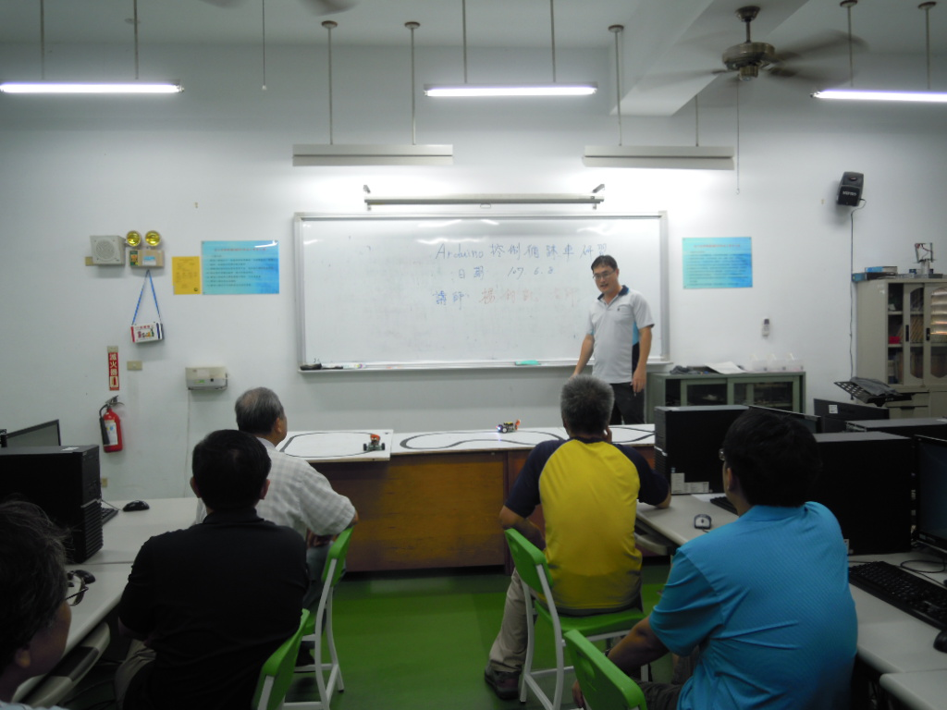 |  |  |  | 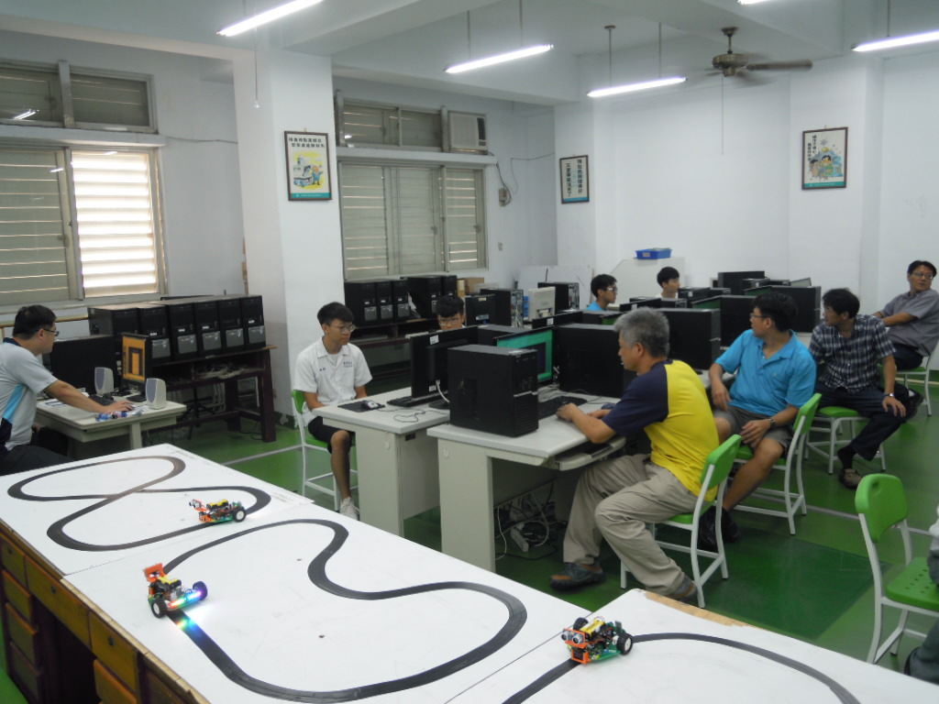
 | （循跡車原理說明） |  |  |  | （控制原理說明）
 | 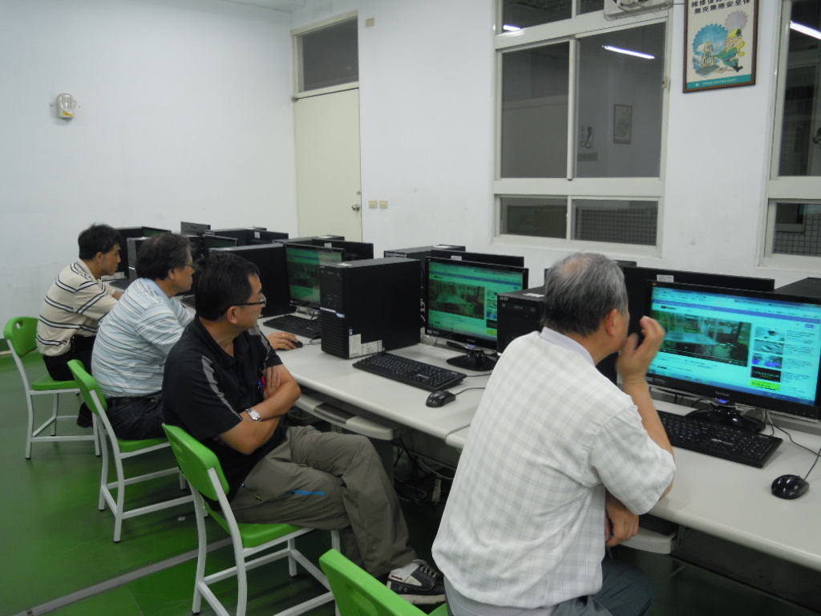 |  |  |  | 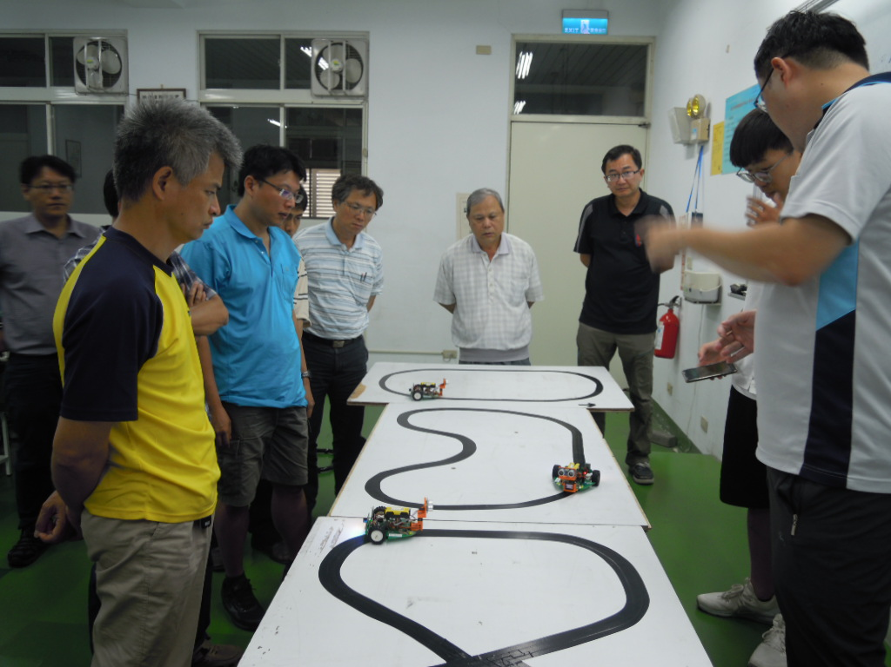
 | （工業4.0應用實例說明） |  |  |  | （實際操作）
 | 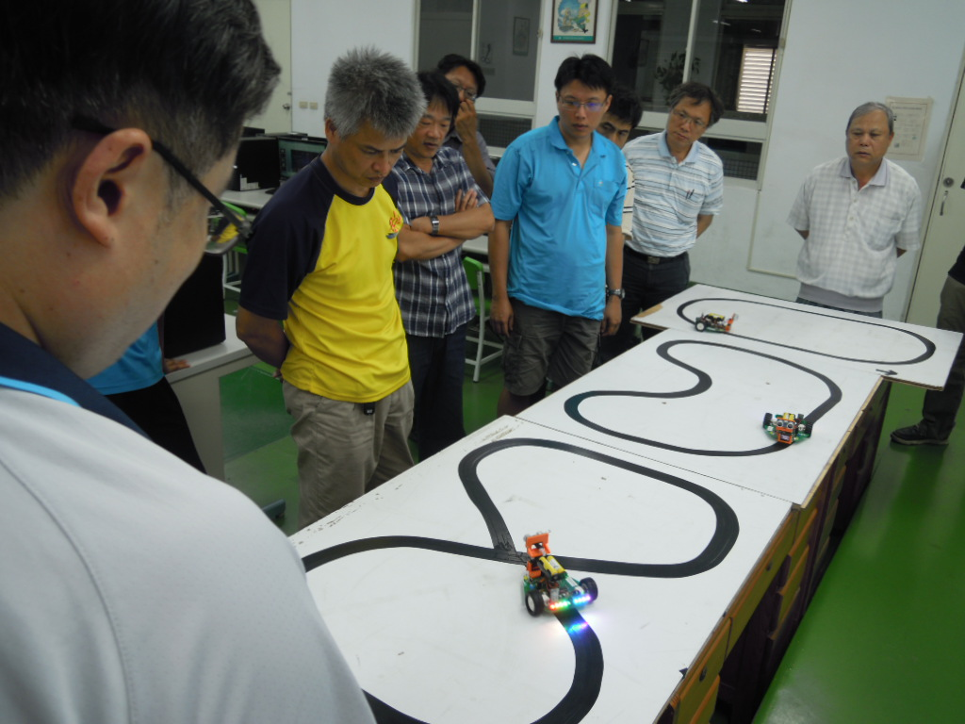 |  |  |  | 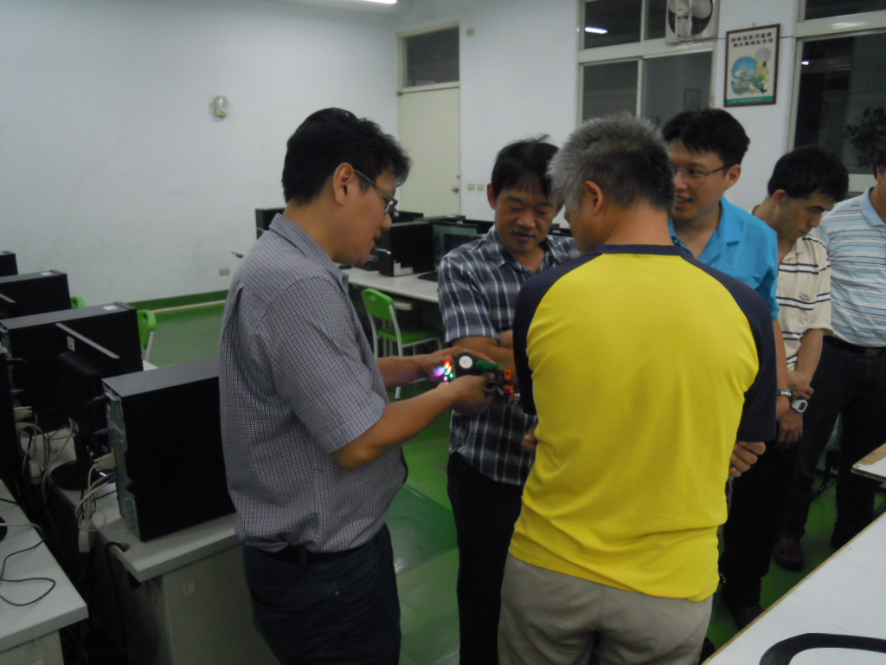
 | （軌道變換動作） |  |  |  | （教師們硬體控制研究）
活動成果檢討
遭遇困難 |  |  | 無
處理情形
改進建議 |  |  | 無
總體評估 |  |  | ■很好 □好 □普通 □再努力

